SIA “Rīgas Austrumu klīniskā universitātes slimnīca”
Reģ. Nr. 40003951628

Iepirkuma procedūras
“Fiziskās apsardzes pakalpojums”

ID Nr. RAKUS 2026/78B

Atbilde uz ieinteresētā piegādātāja jautājumiem_1

Komisijas sēdes protokola Nr. 3 pielikums

Jautājums:
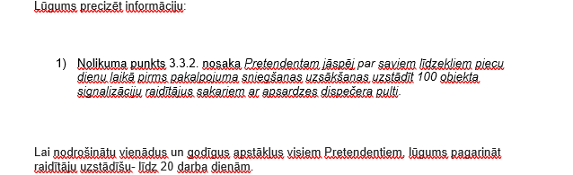

Atbilde:
Nolikuma 3.3.2. punkts ir izteikts jaunā redakcijā.

Komisijas priekšsēdētāja A. Jēkabsone-Lasenberga

